Gemeente Landgraaf – Verkeersbesluit tot het aanwijzen en inrichten van een gehandicaptenparkeerplaats op kenteken Hoofdstraat 99

Burgemeester en wethouders van Landgraaf
Inleiding
De gemeente heeft een verzoek ontvangen voor het aanwijzen en inrichten van een gehandicaptenparkeerplaats op kenteken nabij Hoofdstraat 99.
Het verzoek dient getoetst te worden aan de beleidsregel ‘Gereserveerde gehandicaptenparkeerplaatsen’, vastgesteld d.d. 8 april 2018.
Formeel kader
Artikel 15 van de Wegenverkeerswet 1994 bepaalt dat de plaatsing of verwijdering van de bij algemene maatregel van bestuur aangewezen verkeerstekens, en onderborden voor zover daardoor een gebod of verbod ontstaat of wordt gewijzigd, geschiedt krachtens een verkeersbesluit en dat maatregelen op of aan de weg tot wijziging van de weg of tot het aanbrengen of verwijderen van voorzieningen ter regeling van het verkeer geschieden krachtens een verkeersbesluit, indien de maatregelen leiden tot een beperking of uitbreiding van het aantal categorieën weggebruikers dat van een weg of weggedeelte gebruik kan maken.
Artikel 12 van het Besluit Administratieve Bepalingen inzake het Wegverkeer (BABW) bepaalt dat de plaatsing van de borden E6 zoals deze staan opgenomen in bijlage 1 behorende bij het Reglement Verkeersregels en Verkeerstekens 1990 (RVV 1990), moet geschieden krachtens een verkeersbesluit.
Overwegingen
Het verzoek voor het aanwijzen en inrichten van een gehandicaptenparkeerplaats is getoetst aan de beleidsregel ‘Gereserveerde gehandicaptenparkeerplaatsen’, vastgesteld door het college van burgemeester en wethouders op 8 april 2014. In de beleidsregel zijn de volgende punten opgenomen:
- de aanvrager is in het bezit van een gehandicaptenparkeerkaart voor bestuurders;
- de aanvrager beschikt niet over een parkeermogelijkheid op eigen terrein.
De overwegingen met betrekking tot de aanvraag zijn onderstaand beknopt weergegeven:
- de aanvrager is niet in het bezit van een gehandicaptenparkeerkaart "bestuurder", maar “passagier”. Met toestemming van de aanvrager is kennis genomen van het dossier dat is aangemaakt ten behoeve van de aanvraag ter verkrijging van een gehandicaptenparkeerkaart. Uit dit dossier is gebleken dat de fysieke gezondheidstoestand van de aanvrager dusdanig is dat de aanvrager voor vervoer afhankelijk is van derden. In voorliggend geval is het dan ook gerechtvaardigd om, ondanks het feit dat de aanvrager niet beschikt over een gehandicaptenparkeerkaart “bestuurder”, maar een gehandicaptenparkeerkaart “passagier”, een gehandicaptenparkeerplaats op kenteken toe te kennen. Op deze manier kan de mobiliteit van de aanvrager nog enigszins gewaarborgd blijven. Er is geen garage of oprit aanwezig.
Gelet op bovenstaande overwegingen luidt het advies om de aanvraag te honoreren en een parkeervak aan te wijzen en in te richten als gehandicaptenparkeerplaats op kenteken.
Belangenafweging artikel 2 WVW
Van de in artikel 2, eerste en tweede lid, van de Wegenverkeerswet 1994 genoemde belangen, liggen de volgende belangen ten grondslag aan dit besluit:
- het beschermen van weggebruikers en passagiers;
- het zoveel mogelijk waarborgen van de vrijheid van het verkeer.
Bij de afweging van het algemene belang (het waarborgen van de vrijheid van verkeer) met het individuele belang van een gegarandeerde korte afstand tussen parkeerplaats en voordeur, kan het individuele belang alleen voorgaan als voldaan wordt aan de criteria uit de beleidsregel ‘Gereserveerde gehandicaptenparkeerplaatsen’ d.d. 8 april 2014.
Advisering
Met betrekking tot dit besluit zijn de bepalingen van de Wegenverkeerswet 1994, het RVV 1990 en het BABW van toepassing.
Alle wegen en/of weggedeelten waarop dit besluit betrekking heeft, zijn gelegen binnen en zijn in beheer bij de gemeente Landgraaf. Artikel 23 van het BABW is op dit besluit niet van toepassing.
Overeenkomstig artikel 24 van het BABW is met de politie – via het aanspreekpunt Verkeer van het Basisteam Brunssum-Landgraaf - ter zake overleg gepleegd en is met betrekking tot het onderhavige besluit op 13 april 2022 instemmend geadviseerd.
Besluiten
door middel van het plaatsen van het bord E6, zoals bedoeld in Bijlage 1 van het RVV 1990 (inclusief onderbord OB309 met kentekennummer), nabij de woning Hoofdstraat 99 een gehandicaptenparkeerplaats op kenteken aan te wijzen;
te bepalen, dat met het van kracht worden van dit besluit eerdere verkeersmaatregelen in het onderhavige verkeersgebied komen te vervallen indien die met dit besluit in strijd zijn dan wel hiermede niet in overeenstemming zijn;
een en ander overeenkomstig met de bij dit verkeersbesluit behorende situatietekening met het nummer 22-45-G1 d.d. 5 april 2022.
Situatietekening:
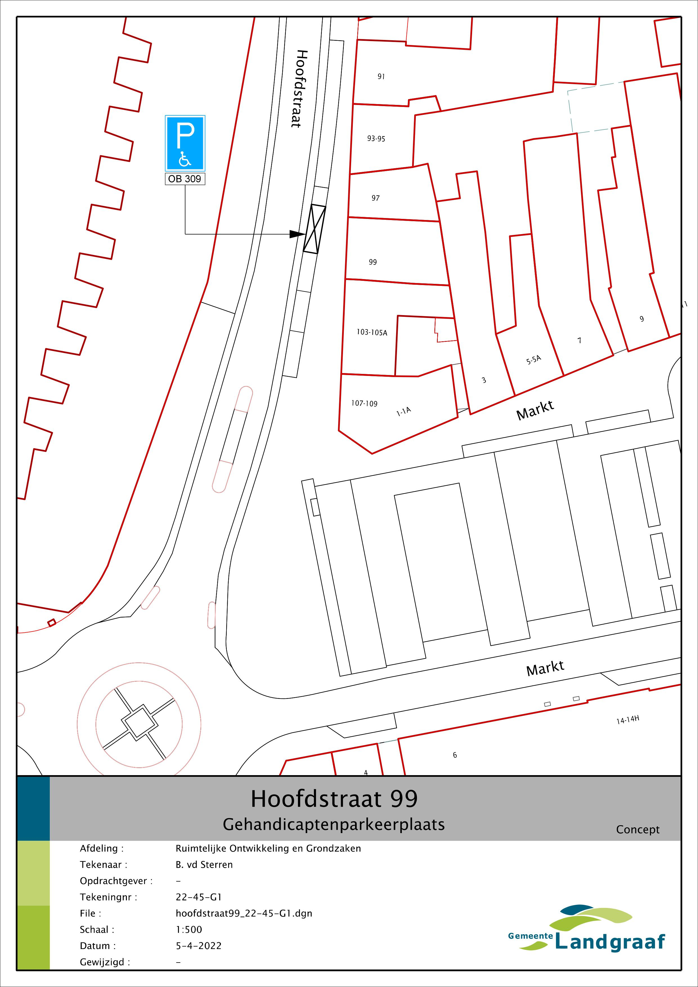
Landgraaf, 14 april 2022
Namens burgemeester en wethouders van Landgraaf,
mr. F.J.C. Geurts,
afdelingshoofd Ruimtelijke Ontwikkeling en Grondzaken
Bekendmaking
De bekendmaking van dit verkeersbesluit geschiedt door plaatsing van het besluit in de Staatscourant.
Inzage
Het onderhavige besluit wordt voor belanghebbenden ter inzage gelegd gedurende zes weken met ingang van de dag na de publicatie in de Staatscourant, tijdens de openingstijden, bij het Klant Contact Centrum van de gemeente Landgraaf.
U kunt bezwaar maken tegen dit besluit
Als u vragen heeft of informatie wilt, kunt u eerst via telefoonnummer 14 045 bellen met de afdeling Ruimtelijke Ontwikkeling en Grondzaken. Uit de praktijk blijkt dat veel met een telefoontje kan worden opgelost. Bezwaar maken is dan misschien niet meer nodig.
Direct bezwaar maken mag natuurlijk ook. Stuur dan binnen 6 weken na de datum van bekendmaking van dit besluit een brief naar de gemeente Landgraaf, Sweelinckplein 1, 6371 LB Landgraaf.
In de brief moet staan:
- de datum waarop u de brief schrijft;
- uw naam en adres;
- het besluit waar u het niet mee eens bent;
- de redenen waarom u het niet eens bent met het besluit;
- uw handtekening.
Is de situatie zo dringend dat u niet kunt wachten op de beslissing op uw bezwaarschrift? Dan kunt u bij de rechtbank om een voorlopige voorziening vragen. Stuur in dat geval een brief naar de rechtbank Limburg, postbus 950, 6040 AZ Roermond. U kunt ook digitaal hierom vragen via www.rechtspraak.nl.
Datum effectuering
Het besluit zal op zijn vroegst zes weken nadat het besluit is bekendgemaakt, worden uitgevoerd.

